Сценарий.
Домашнее задание:
девиз, эмблема на тему толерантность – защита для 3 команд
1 команда-плакат на тему «Толерантность это…»
2 команда - Презентация на тему «Мой класс!»
3 команда-Творческое задание – «Наш класс-самый, самый!»
3 команды по 6 человек 6 класс гимназия №622
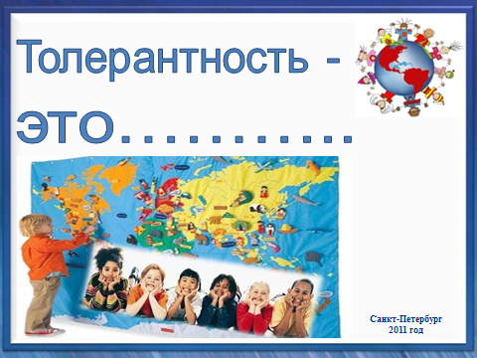  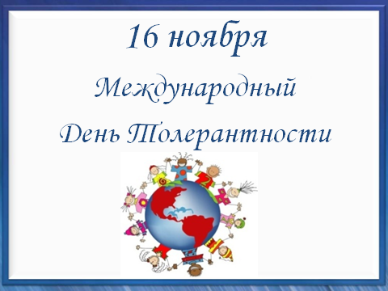 | Ведущий: Здравствуйте дорогие друзья! Я приветствую вас в этом зале на нашей викторине посвященной толерантности.  И день мы выбрали тоже не случайно – ведь сегодня 16 ноября всемирный день толерантности! Прежде чем мы начнем, хочу сказать, что сегодня все команды участники викторины получат дипломы в разных номинациях, а их у нас несколько. Ваши классы были разделены на 4 группы, и каждая готовила разные задания, кто-то рисовал плакат на тему «толерантность это…», другие делали презентацию на тему «Мой класс», и было еще одно задание: домашнее, под названием: «Наш класс самый, самый!», заранее были отсмотрены 2 номинации, ну а третью домашнее задание мы с вами посмотрим сегодня на нашей викторине. Ну а начнем мы с вами с представления жюри.
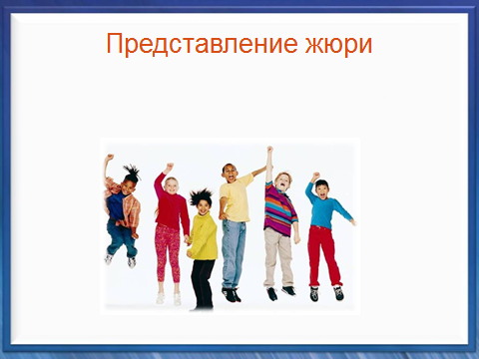 | В состав нашего жюри вошли: зам. директора по УВР: Любченко Ольга Викторовна, педагог-организатор Карякина Елена Анатольевна, Наше жюри будет оценивать вашу работу в коллективе и конечно ваши знания, а теперь команды приготовились для приветствия и защиты эмблемы, и я приглашаю команду 6а.
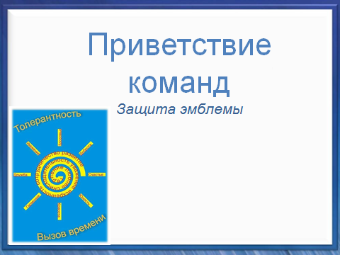 | Команда 6б  Команда 6в  Команда 6а  Приветствие команд, защита эмблемы.
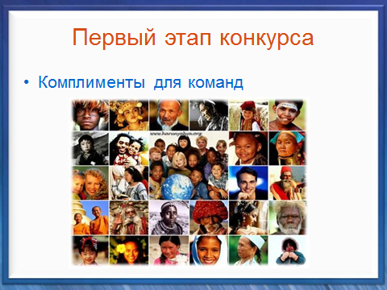 | А сейчас первое задание: Конкурс «Комплименты»  Каждый участник из команды должен сказать комплимент любому участнику из соседней команды. Кто больше комплиментов, говорим по очереди.
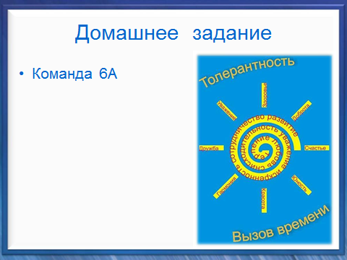 | И сейчас команда 6А покажет свое домашнее задание.
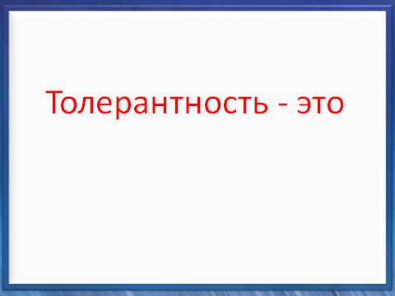 | Спасибо ребятам, ну а мы продолжаем нашу викторину  Упражнение «Что такое «толерантность»  Каждой группе предстоит выработать в результате «мозгового штурма» своё определение толерантности. Включить в это определение то, что, по вашему мнению, является сущностью толерантности. Определение должно быть кратким. После обсуждения представитель от каждой группы знакомит с выработанным определением всех участников. После окончания обсуждения в группах каждое определение сдается жюри.  Материалы: Определения толерантности. Написать эти определения следующим образом: на одной стороне слова «Толерантность-это…», а на других – определения.  Каждой группе выдаются ручки и листки.
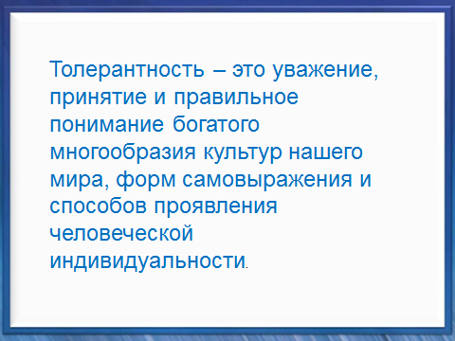  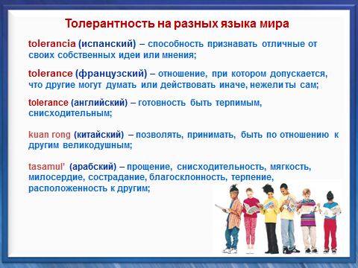 | После того, как группы представят свои формулировки, ведущий на экране показывает определения толерантности. А так же на других языках. Комментирую.
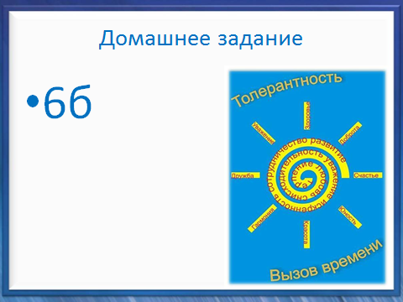 | А мы смотрим следующее Домашнее задание 6 Б.
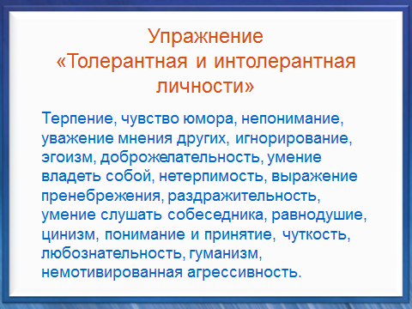 | Мы с вами живем в очень неспокойное время. Происходит активный рост экстремизма, агрессивности. Очень хочется, чтобы наша молодежь не делала ошибки и не участвовала в разных незаконных организаций и группировках. И сейчас каждая команда получит листки с заданием, на которых вы напишите черты людей толерантных, и интолерантных.  Капитаны подойдите ко мне и получите задания, кто что вытянет.
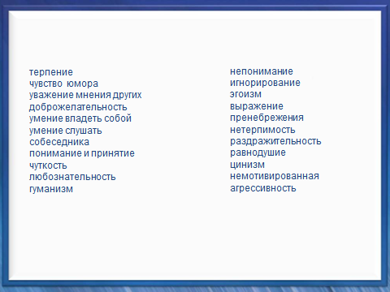 | Сдаем листочки жюри и внимание на экран: здесь представлены черты присущие толерантной и интолерантной личности. Наше жюри оценивает ваши знание и правильные ответы по 5 бальной системе.
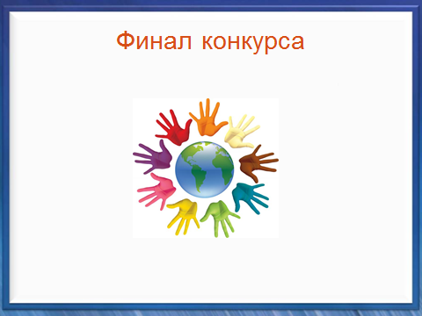  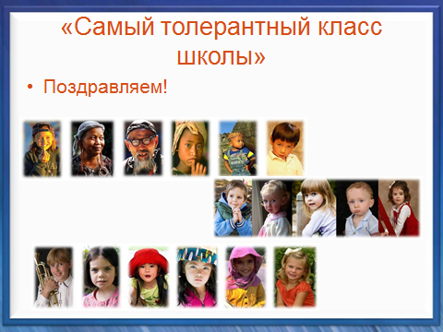 | А я приглашаю капитанов: каждый по очереди называет национальность, кто не может вспомнить выбывает. Итак, начали.  Пока наше жюри подводит итоги нашей викторины, и домашнего задания я хочу пригласить команды, которые делали плакаты и презентации.  Награждение команд.  Конец.

